Отчет работы творческой группы
«Использование палочек Кюизенера и блоков Дьенеша как средство развития познавательных способностей у дошкольников в рамках реализации ФГОС ДО»
за 2015-2016 уч. год.

1.Составлен план работы на 2015-2016 уч. год. | сентябрь
2.Пополнены картотеки игр групп. | в течении года | 1 младшая группа № 4  старшая группа № 10
3. Изготовлен раздаточный материал (схемы). | в течении года | к играм с блоками Дьенеша, палочками Кюизенера
4. Консультация «Математическое развитие детей с помощью пособия, известного из математической литературы под названием «Кюизенер» Куприянова Н.И. | ноябрь | для родителей группы № 10
5. Консультация «Игры с блоками Дьенеша» Куприянова Н.И. | декабрь | в родительский уголок  ( группа № 10, 6, 4)
6. Рассказывание сказки «Белоснежка и семь гномов» с иллюстрированием с помощью палочек Кюизенера. Михайлова Т.Н. | февраль
7. Федорова Е.В. Познавательное развитие (окружающий мир) «В лесу весной» с использованием блоков Дьенеша и палочек Кюизенера. | март
8. Учитель -дефектолог Котова Н.Н. Открытая образовательная ситуация для воспитателей города «Спасатели красок леса» в рамках городского семинара для педагогов. | март
9. Обучающая образовательная ситуация «В гостях у трех медведей» с использованием палочек Кюизенера. Федорова Е.В. | апрель
10. Открытая образовательная ситуация для родителей «В гости к маленькой фее» с использованием блоков Дьенеша и палочек Кюизенера. Куприянова Н.И. | май | 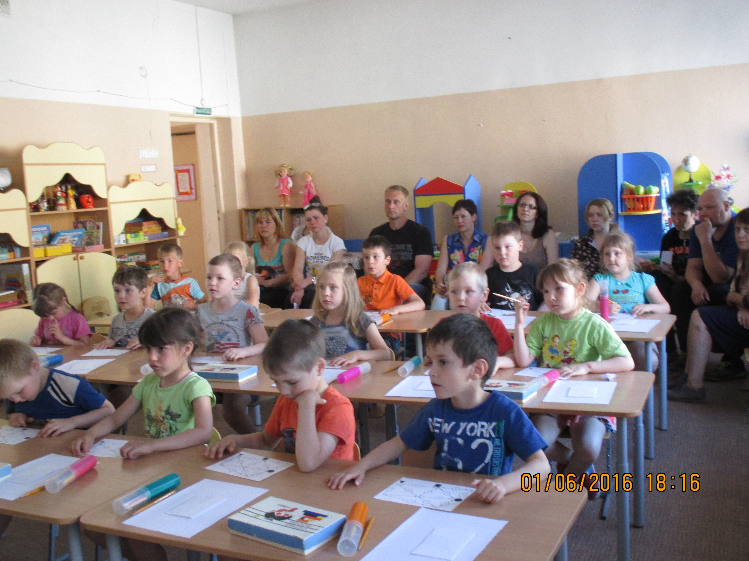
11.Соломадина И.В. Развивающие игры с блоками Дьенеша «Найди фигуру», «Накорми поросенка», «Найди предметы такой же формы», «Хотим покататься». | май
12. Камнева М.Ю. Открытая образовательная ситуация в подготовительной группе  « Путешествие в лес» | май | 